TRƯỜNG ĐẠI HỌC MỞ HÀ NỘI
KHOA CÔNG NGHỆ THÔNG TIN
----------------------



BÁO CÁO BÀI TẬP LỚN
MÔN: LẬP TRÌNH TRÊN THIẾT BỊ DI ĐỘNG NÂNG CAO
ĐỀ TÀI: XÂY DỰNG ỨNG DỤNG NGHE NHẠC BẰNG REACT NATIVE

Giảng viên hướng dẫn: Ths.Mai Thị Thúy Hà
Sinh viên thực hiện: Đặng Thị Hương Lan – 1710A02

Hà Nội – 2020
MỤC LỤC
I. LÝ DO CHỌN ĐỀ TÀI 4
II. PHÂN TÍCH BÀI TOÁN 4
1. Mục đích bài toán 4
2. Mô tả bài toán 5
III. GIẢI PHÁP CÔNG NGHỆ XỬ LÝ BÀI TOÁN 6
IV. CÁC CHỨC NĂNG ĐÃ HOÀN THÀNH 7
V. MỘT SỐ GIAO DIỆN ỨNG DỤNG 8
VI. TÀI LIỆU THAM KHẢO 20

LÝ DO CHỌN ĐỀ TÀI
- Nghe nhạc trên điện thoại là một nhu cầu giải trí phổ biến của người dùng, nó giúp thư giãn và làm việc hiệu quả hơn. Chương trình nghe nhạc thường được tích hợp sẵn trên điện thoại, tuy nhiên nó thường chỉ được phát được các file bài hát lưu trữ cục bộ điện thoại. Việc lưu trữ kho nhạc cục bộ có thể dẫn đến: tốn dung lượng bộ nhớ, các bài hát nhanh chóng trở nên cũ và không muốn nghe….Việc xâu dựng ứng dụng nghe nhạc online giúp người dùng có thể nghe thoải mái các bài hát và cập nhật liên tục các xu hướng mới nhất.

GIẢI PHÁP CÔNG NGHỆ XỬ LÝ BÀI TOÁN
- Sử dụng React Native để xây dựng chương trình ứng dụng.
Sự phát triển về CNTT ngày càng khủng khiếp. Những công nghệ mới đã và đang làm thay đổi thế giới một cách nhanh chóng. Từ lúc mới ra đời cho đến nay smartphone đã có những bước tiến mạnh mẽ vì vậy mà những công nghệ kèm theo cũng đòi hỏi những nhà phát triển phần mềm viết ra nhiều phần mềm hơn để có thể sử dụng được trên smartphone chứ không còn đơn thuần là những ứng dụng nhắn tin gọi điện thông thường.
React Native là một framework do công ty công nghệ nổi tiếng Facebook phát triển nhằm mục đích giải quyết bài toán hiệu năng của Hybrid và bài toán chi phí khi mà phải viết nhiều loại ngôn ngữ native cho từng nền tảng di động. Chúng ta sẽ build được ứng dụng Native, và chúng ta cũng có thể build ứng dụng đó một cách đa nền tảng (multi-platform) chứ không phải là một “mobile web app”, không phải là “HTML5 app”, và cũng không phải là một “hybrid app” hay cũng không chỉ build trên iOS hay Android mà chúng ta build và chạy được cả hai hệ sinh thái. Một điểm hay ho nữa là giảm chi phí recompile của Native bằng cách sử dụng Hot-Loading tức là bạn không cần phải build lại ứng dụng từ đầu nên việc chỉnh sửa diễn ra rất nhanh chóng. Giúp cho lập trình viên có thể thấy được những chỉnh sửa của họ một cách nhanh chóng trực quan, không còn phải bỏ quá nhiều thời gian trong việc build và run ứng dụng nữa.
Và điểm lợi hại kế tiếp của React Native đó chính là chúng ta chỉ cần sử dụng JS để phát triển được một ứng dụng di động hoàn chỉnh, đồng thời giải quyết được các vấn đề mà Native App gặp phải mà mình đã nêu ở trên. Và rồi còn cả kết hợp với code native như Swift, Java, v.v…

CÁC CHỨC NĂNG ĐÃ HOÀN THÀNH
- Đăng nhập, Đăng xuất
- Đưa list nhạc thành các chủ đề
- Đưa list nhạc thành album của các ca sĩ
- Quản lý trang nghe nhạc cá nhân
- Tạo Play cho bài hát
- Thêm bài hát yêu thích vào trang cá nhân
- Xóa bài hát yêu thích khỏi trang cá nhân
- Cập nhật bài hát yêu thích trên Firebase

- GIAO DIỆN ĐÃ HOÀN THÀNH
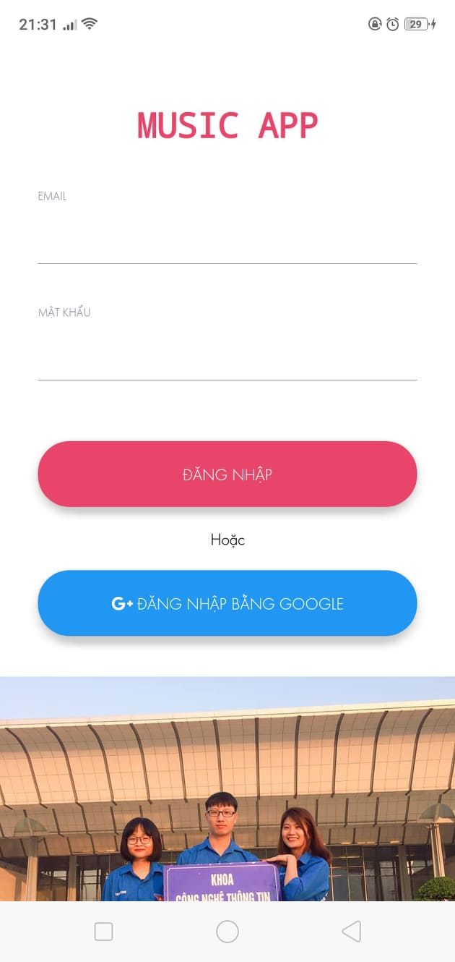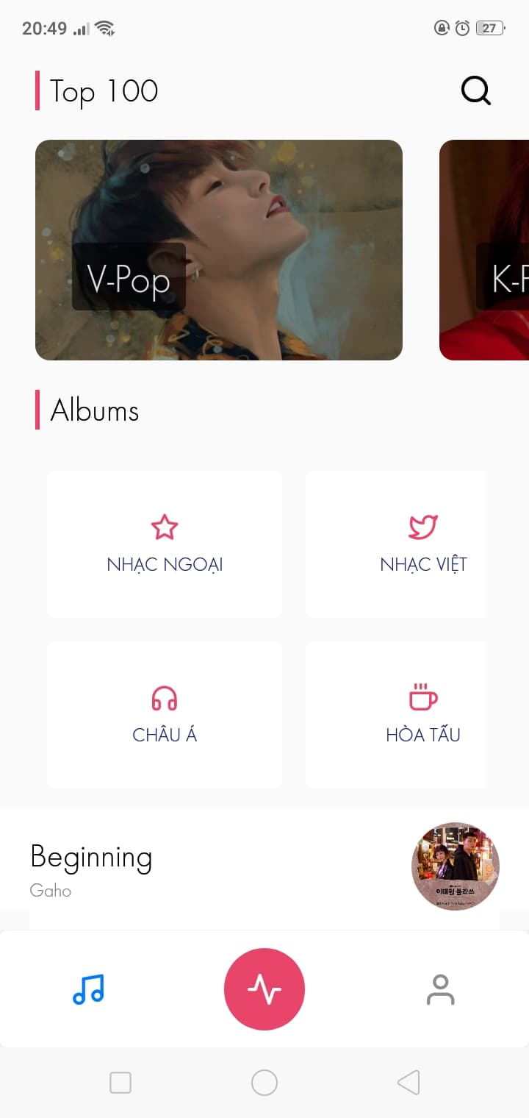

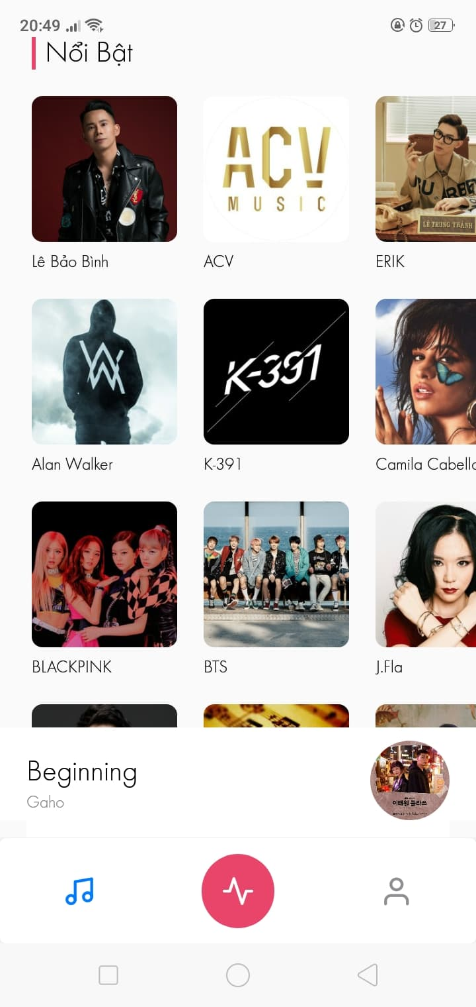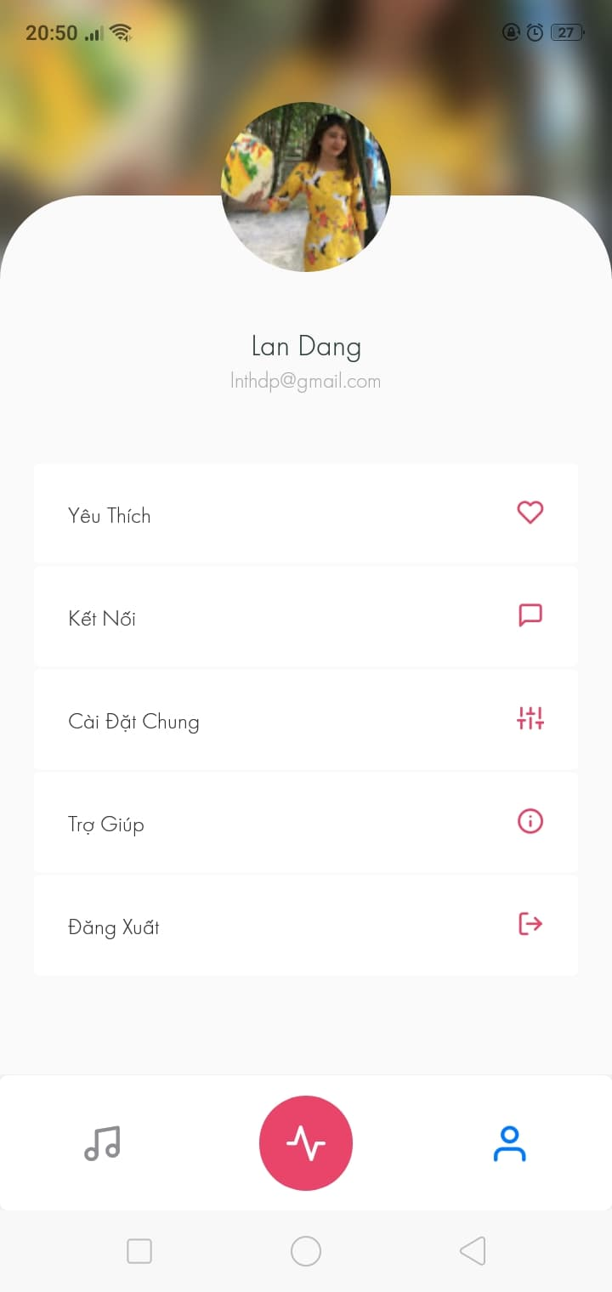
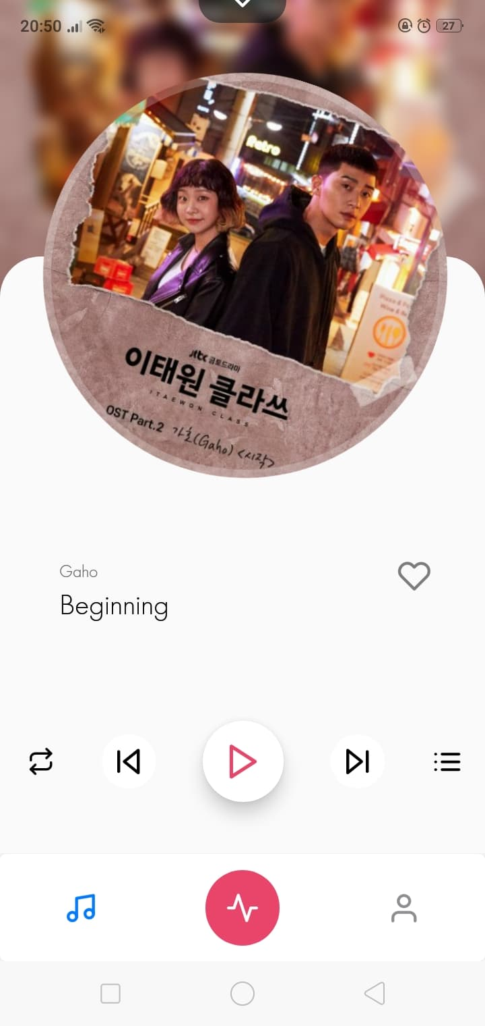

TÀI LIỆU THAM KHẢO
[1] https://zingmp3.vn/

